Утверждено
постановлением Администрации
Тутаевского муниципального района
от 05.05.2025 №390-п

Проект межевания территории
земельных участков многоквартирных
жилых домов, расположенных по адресам:
Ярославская область, город Тутаев,
улица Комсомольская, дом 125,
улица Советская, дом 12

2025 год

Содержание
№ п/п | Разделы проекта межевания | Номера листов
1 | 2 | 3
1 | Основная часть: | 3
1.1 | Общая часть | 4
1.1.1 | Цель разработки проекта межевания | 4
1.1.2 | Результаты работы | 5
1.2 | Описание формирования земельных участков | 5
1.3 | Исходные данные для подготовки проекта межевания | 5
1.4 | Сведения об образуемых земельных участках и их частях | 6
1.5 | Координаты поворотных точек границ образуемых земельных участков | 6
1.6 | Заключение о соответствии разработанной документации требованиям законодательства о градостроительной деятельности | 7
1.7 | Схема межевания территории земельных участков многоквартирных жилых домов, расположенных по адресам: Ярославская область, город Тутаев, улица Комсомольская, дом 125, улица Советская, дом 12, согласно Генеральному плану гп Тутаев | 8
1.8 | Схема межевания территории земельных участков многоквартирных жилых домов, расположенных по адресам: Ярославская область, город Тутаев, улица Комсомольская, дом 125, улица Советская, дом 12, согласно Правилам землепользования и застройки гп Тутаев | 9
1.9 | Схема межевания территории земельных участков многоквартирных жилых домов, расположенных по адресам: Ярославская область, город Тутаев, улица Комсомольская, дом 125, улица Советская, дом 12 | 10
2 | Материалы по обоснованию | 11
2.1 | Схема территории земельных участков многоквартирных жилых домов, расположенных по адресам: Ярославская область, город Тутаев, улица Комсомольская, дом 125, улица Советская, дом 12 | 13

- Основная часть

  - Общая часть

Проект межевания территории земельных участков многоквартирных жилых домов, расположенных по адресам: Ярославская область, город Тутаев, улица Комсомольская, дом 125, улица Советская, дом 12, разработан в виде отдельного документа на основании постановления Администрации Тутаевского муниципального района от 14.03.2025 г. № 239-п.
При разработке использовалась следующая нормативно-правовая база:
1. «Градостроительный кодекс Российской Федерации» от 29.12.2004г. №190-ФЗ (с изменениями и дополнениями от 01.01.2025);
2.«Земельный кодекс Российской Федерации» от 25.10.2001г. №136-ФЗ (с изменениями и дополнениями на 19.01.2025);
3. Федеральный закон «О кадастровой деятельности» от 24.07.2007 № 221-ФЗ;
4. Федеральный закон «О введении в действие Земельного кодекса Российской Федерации» от 25.10.2001 N 137-ФЗ.
5. Федеральный закон «О введении в действие Градостроительного кодекса Российской Федерации» от 29.12.2004 N 191-ФЗ.
6. Федеральный закон «О введении в действие Жилищного кодекса Российской Федерации» от 29.12.2004 N 189-ФЗ.
7. Приказ Министерства строительства и жилищно-коммунального хозяйства РФ от 9 июня 2022 г. N 473/пр об утверждении изменения № 3 к Свод правил СП 42.13330.2016 «СНиП 2.07.01-89. Градостроительство. Планировка и застройка городских и сельских поселений»;
8. Генеральный план городского поселения Тутаев, Тутаевского муниципального района Ярославской области, утвержденный Решением Муниципального совета городского поселения Тутаев от 15.12.2022г. №152 (далее - ГП);
9. Правила землепользования и застройки городского поселения Тутаев, утвержденные Решением Муниципального Совета городского поселения Тутаев от 11.02.2025 № 4 (далее - ПЗиЗ);
10. Приказ Министерства строительства и жилищно-коммунального хозяйства РФ от 7 марта 2019 г. № 153/пр «Об утверждении методических рекомендаций по проведению работ по формированию земельных участков, на которых расположены многоквартирные дома».
11. СП 30-101-98 «Методические указания по расчету нормативных размеров земельных участков в кондоминиумах».
12. Требования государственных стандартов, соответствующих норм, правил и иных документов.

1.1.1 Цель разработки проекта межевания
- Определение местоположения границ уточняемых земельных участков с кадастровыми номерами 76:21:010307:20, 76:21:010307:23 и их формирование в кадастровом квартале 76:21:010307, как объектов государственного кадастрового учета;
- Уточнение границ земельных участков с видом разрешенного использования, в соответствии с утвержденными Правилами землепользования и застройки городского поселения Тутаев Ярославской области;

Для обеспечения поставленных целей необходима ориентация на решение следующих задач:
1. Анализ фактического землепользования;
2. Определение в соответствии с нормативными требованиями площадей земельных участков, исходя из фактически сложившейся планировочной структуры района проектирования;
4. Формирование границ земельных участков с учетом обеспечения требований сложившейся системы землепользования на территории муниципального образования.

1.1.2 Результаты работы

1. Определены территории, занятые многоквартирными жилыми домами;
2. Определены объекты, функционально связанные с многоквартирными домами;
3. Выявлены границы существующих земельных участков, границы зон с особыми условиями использования территории;
4. Установлен вид разрешенного использования формируемых земельных участков в соответствии с Правилами землепользования и застройки городского поселения Тутаев.

  - Описание формирования земельных участков.

Межевание территории осуществляется применительно к территории, расположенной в кадастровом квартале 76:21:010307. Для этого не требуется изъятия земель и земельных участков, а также перевод земель в иные категории.
Уточняемые земельные участки с кадастровыми номерами 76:21:010307:20, 76:21:010307:23 расположены в территориальной зоне Ж-3 (зона застройки среднеэтажными и многоэтажными жилыми домами). Зона застройки среднеэтажными и многоэтажными жилыми домами предназначена для проживания в среднеэтажных многоквартирных домах этажностью не выше восьми этажей, а также в многоэтажных многоквартирных домах этажностью девять этажей и выше.
В результате проекта межевания территории формируются границы двух земельных участков:
- путем уточнения границ земельного участка с кадастровым номером 76:21:010307:20, расположенного по адресу: Ярославская область, г. Тутаев, ул. Комсомольская, дом 125;
вид разрешенного использования – многоэтажная жилая застройка (2.6);
- путем уточнения границ земельного участка с кадастровым номером 76:21:010307:23, расположенного по адресу: Ярославская область, г. Тутаев, ул. Советская, дом 12;
вид разрешенного использования – среднеэтажная жилая застройка (2.5);
Образование земельных участков в данной зоне осуществляется исключительно в соответствии с утвержденным проектом межевания территории.
Границы существующих земельных участков при разработке проекта межевания не изменяются.

  - Исходные данные для подготовки проекта межевания
№ п/п | Наименование документа | Реквизиты документа
1 | 2 | 3
1 | Правила землепользования и застройки городского поселения Тутаев. | Утверждены Решением Муниципального совета городского поселения Тутаев  № 4 от 11.02.2025
2 | Генеральный план городского поселения Тутаев | Утвержден Решением Муниципального совета городского поселения Тутаев  № 152 от 15.12.2022 г.
3 | Сведения государственного кадастра недвижимости (ГКН) о земельных участках, границы которых установлены в соответствии с требованиями земельного законодательства | КПТ
4 | Постановление Администрации Тутаевского муниципального района « О подготовке проекта межевания территории земельных участков многоквартирных жилых домов, расположенных по адресам: Ярославская область, город Тутаев, улица Комсомольская, дом 125, улица Советская, дом 12» | 14.03.2025 г. №239-п

  - Сведения об образуемых земельных участках и их частях

Список формируемых земельных участков:
№ п/п | Номер земельного участка | Номер  сущ. кадастрового квартала | Площадь участка в соответствии с проектом, м² | Сведения о правах | Вид разрешенного использования в соответствии с проектом | Категория земель | Место-положение земельного участка
1 | 76:21:010307:20 | 76:21:010307 | 5 309 | Сведения отсутствуют | Многоэтажная жилая  застройка | Земли населённых пунктов | город Тутаев, улица  Комсомольская, дом 125
2 | 76:21:010307:23 | 76:21:010307 | 3 186 | Сведения отсутствуют | Среднеэтажная жилая  застройка | Земли населённых пунктов | город Тутаев, улица  Советская, дом 12

1.5 Координаты поворотных точек границ
образуемых земельных участков

№ точки | Координаты
№ точки | Х | Y
Участок с к.н. 76:21:010307:20
1 | 401133.08 | 1306815.35
2 | 401174.66 | 1306788.81
3 | 401190.92 | 1306778.32
4 | 401201.75 | 1306793.39
5 | 401207.71 | 1306789.67
6 | 401228.51 | 1306824.50
7 | 401219.56 | 1306845.21
8 | 401166.97 | 1306876.58
1 | 401133.08 | 1306815.35
Участок с к.н. 76:21:010307:23
1 | 401482.25 | 1306801.50
2 | 401446.09 | 1306775.25
3 | 401443.53 | 1306778.99
4 | 401440.60 | 1306779.75
5 | 401422.72 | 1306803.55
6 | 401421.48 | 1306809.52
7 | 401411.49 | 1306823.06
8 | 401409.01 | 1306824.78
9 | 401421.49 | 1306839.87
10 | 401423.97 | 1306850.70
11 | 401439.04 | 1306861.91
12 | 401443.97 | 1306854.91
13 | 401461.64 | 1306829.98
14 | 401474.77 | 1306811.90
1 | 401482.25 | 1306801.50

  - Заключение о соответствии разработанной документации требованиям
законодательства о градостроительной деятельности

Документация по межеванию территории выполнена на основании правил землепользования и застройки в соответствии с требованиями технических регламентов, нормативов градостроительного проектирования, градостроительных регламентов с учетом границ зон с особыми условиями использования территорий.
На территории образуемых земельных участков не расположены: особо охраняемые природные территории, границы территорий объектов культурного наследия, границы лесничеств, лесопарков, участковых лесничеств, лесных кварталов, лесотаксационных выделов и частей лесотаксационных выделов.

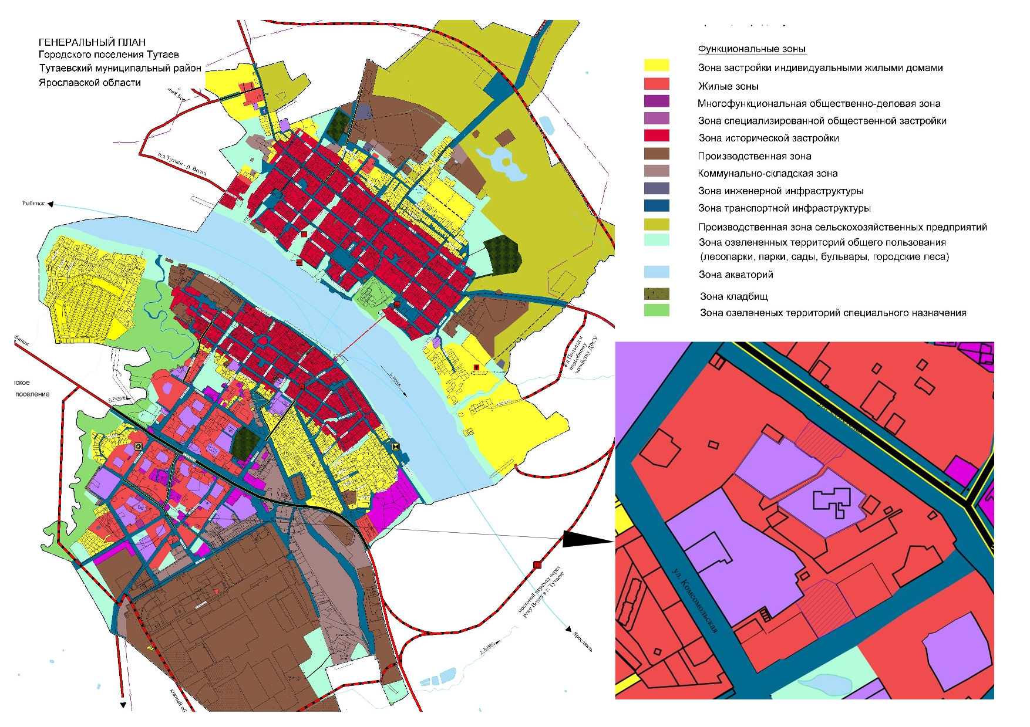
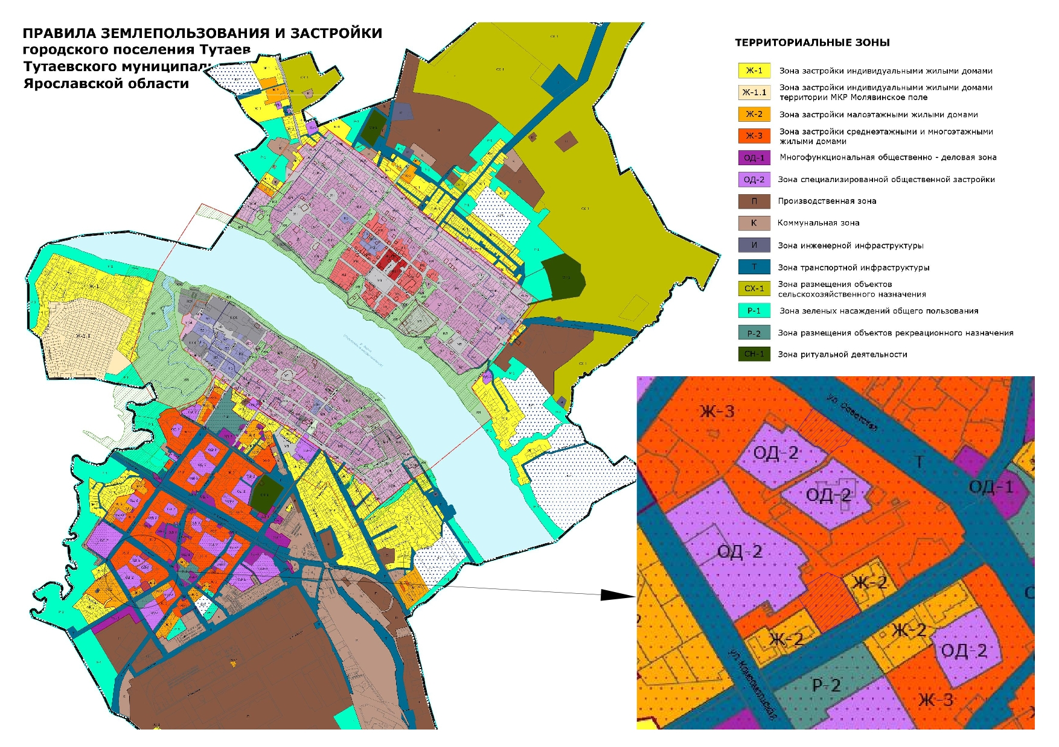

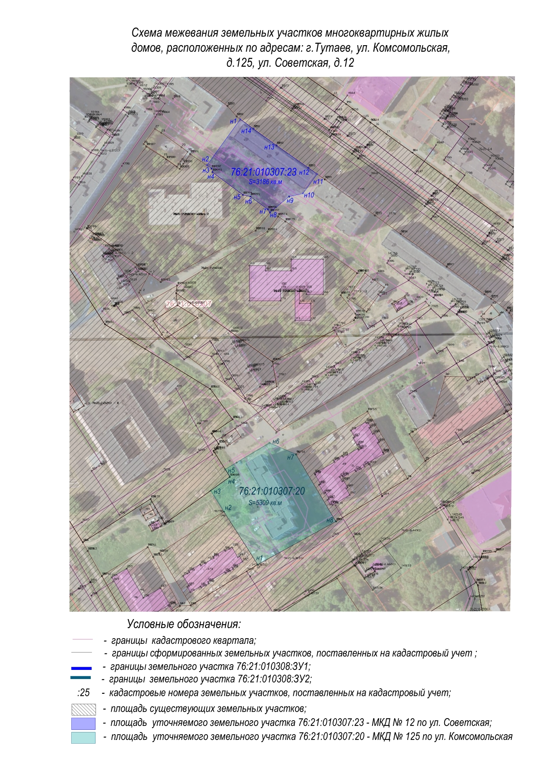

2. Материалы по обоснованию

Местоположение существующих объектов капитального строительства:
- на уточняемом земельном участке 76:21:010307:20 расположены объекты капитального строительства:
многоквартирный жилой дом № 125 по ул. Комсомольская;
76:21:000000:1163 – канализация;
76:21:000000:1160 – сети канализации ул. Советская многоквартирные дома;
76:21:000000:202 – тепловые сети;
76:21:0000001156 – водопровод;
76:21:010307:459 – газопровод низкого давления г. Тутаев, ул. Комсомольская, д. 125, МКР-10;
76:21:000000:1139 – газопровод низкого давления г. Тутаев, закольцовка по ул. Комсомольская.
- на уточняемом земельном участке 76:21:010307:23 расположены объекты капитального строительства:
76:21:010304:111 – многоквартирный жилой дом № 12 по ул. Советская;
76:21:000000:1163 – канализация;
76:21:010307:471 – газопровод низкого давления г. Тутаев, ул. Советская, д. 12, МКР-10
76:21:000000:202 – тепловые сети;
76:21:0000001156 – водопровод.

Границы особо охраняемых природных территорий:
на территории уточняемых и формируемого земельных участках особо охраняемых природных территорий не расположено. Разработка схемы границ особо охраняемых природных территорий не требуется.

Границы территорий объектов культурного наследия:
на территории уточняемых и формируемого земельных участках объектов культурного наследия не выявлено.

Границы лесничеств, участковых лесничеств, лесных кварталов, лесотаксационных выделов или частей лесотаксационных выделов:
границы лесничеств, участковых лесничеств, лесных кварталов, лесотаксационных выделов или частей лесотаксационных выделов на территории уточняемых и формируемого земельных участках не расположены.

